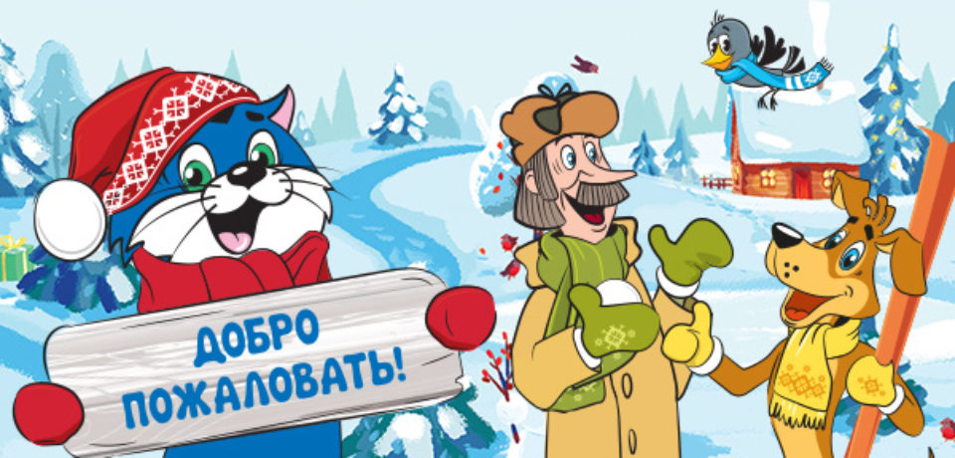
Газета для родителей

Детский сад – дом для детей. Мы, взрослые, верим в то, что, приходя в этот дом, дарим детям радость общения, становимся друзьями и партнерами во всех делах.

Выпуск 40
- Советы педагога. Зимние забавы. Правила безопасности при катании на тюбинге – старший воспитатель Шестернева Н.В.
- Будь здоров! Как защитить здоровье детей зимой.
- Для Вас, родители! Развитие двигательной активности - педагог Голикова А.Ф. Непродуктивные родительские стратегии – педагог-психолог Курыдкашина А.Л.
- Фотоотчет о мероприятиях в ДОУ.
- Наши победители.

Рубрика «Советы педагога»
старший воспитатель Шестернева Наталия Владимировна

Зимние забавы.
Правила безопасности при катании на тюбинге.
Зима — одно из самых чудесных времен года, которое так любят и взрослые, и малыши. А какая же зима без катания на санках?
Катание на тюбингах (в народе называемых «ватрушками» или «бубликами»), которое так любят и взрослые, и дети, – это один из самых травмоопасных видов отдыха. Отдыхающим не стоит забывать о правилах безопасности при катании на надувных санках. Это тот случай, когда здоровье и жизнь катающихся – дело, прежде всего, самих катающихся.
В отличие от санок «ватрушки» способны развивать большую скорость, закручиваться вокруг своей оси во время спуска. При этом они абсолютно неуправляемы и не оборудованы тормозным устройством. Потому кататься на тюбингах можно только на специально подготовленных трассах. Перед спуском с горки проверять, чтобы на пути не было других катающихся. В процессе самого катания рекомендуется держаться за специальные ремни, расположенные по бокам тюбинга.
Ни в коем случае не используйте в качестве горок железнодорожные насыпи и горки вблизи проезжей части дорог.
Несоблюдение правил поведения зимой для детей может привести к серьезным травмам.
Правила безопасности при катании на тюбинге
- Кататься можно только на специально подготовленных трассах со снежной поверхностью.
- Склон для катания должен быть с уклоном не больше 20 градусов. Внизу склона должно быть достаточно места для торможения. Не следует кататься на тюбингах по склонам, поросшим деревьями.
- Нельзя кататься с горок с трамплинами при приземлении она сильно пружинит.
- Запрещено кататься по неподготовленной трассе, это опасно для жизни и здоровья.
- Строго соблюдать дистанцию между спусками по склону. Начинать движение на тюбинге сверху разрешается только тогда, когда предыдущий посетитель закончил спуск.
- Кататься на санках-ватрушках следует сидя. Не пытайтесь кататься на тюбинге стоя или прыгая, как на батуте.
Нельзя кататься на тюбинге вдвоем с ребенком: невозможно контролировать ситуацию, когда одной рукой приходится держать ребенка, а другой тюбинг.
- Никогда не привязывайте надувные санки к транспортным средствам.
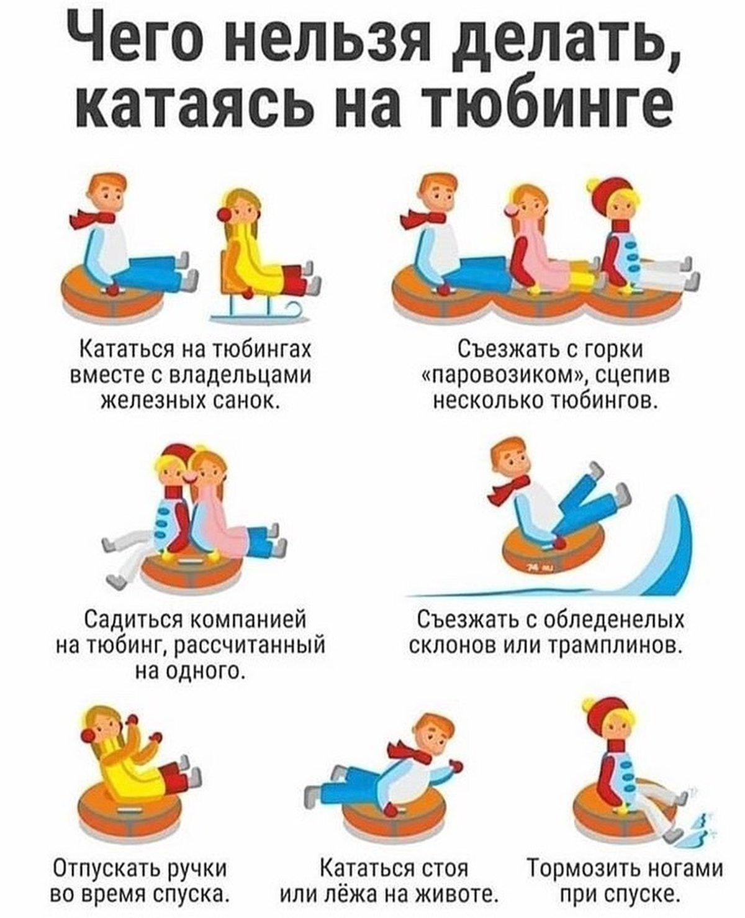
Рубрика «Будь здоров!»
старший воспитатель Шестернева Наталия Владимировна
Как защитить здоровье детей зимой

Продолжительные прогулки на свежем воздухе укрепляют защитные силы и здоровье наших детей зимой. Чем чаще мы с ребенком будем выходить на улицу, тем больше вероятность того, что его организм даст надежный отпор атакующим вирусам. Но для того, чтобы ребенок не заболел, мы должны соблюдать некоторые меры профилактики.
Запомните 10 важных правил, как защитить здоровье детей зимой!
1. Самая большая угроза подхватить простудные или инфекционные заболевания не на детской площадке, а во время посещения с ребенком многолюдных общественных мест: транспорт, магазины или торговые центры. Таким образом, постарайтесь не брать с собой ребенка в те места, где риск передачи инфекции слишком высок.
2. Ограничьте всевозможные контакты ребенка с людьми, которые имеют симптомы каких-либо простудных или инфекционных заболеваний. Некоторые инфекции передаются воздушно-капельным путем.
3. Соблюдайте простейшие правила гигиены. Угроза вирусов значительно снижается, если регулярно мыть руки малышу и себе.
4. Чтобы защитить ребенка от простуды необходимо пить достаточно жидкости. В холодное время года фрукты и натуральные соки дополнительно обеспечивают организм малыша витаминами.
5. Следите за влажностью воздуха в квартире. Не забывайте про проветривание комнат.
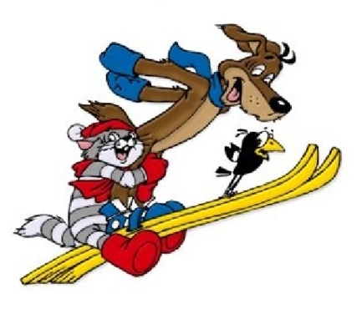
6. Один из важных факторов, от которых зависит здоровье ребенка зимой - это правильный выбор одежды. Используйте легкую, многослойную одежду, которую можно легко снять в помещении. В слишком тяжелых и теплых вещах ребенок быстро потеет, а это плохо сказывается на его здоровье.
7. Обувь не должна стеснять движения или приводить к перегреванию.
8. Если день солнечный, но морозный - это не должно вас пугать. Ведь солнечные лучи не только способствуют выработке витамина Д, но и повышают наше настроение.
9. Если ребенок на прогулке замерз- погрузите его ноги в горячую ванночку с экстрактом эвкалипта. Этот вид масла ускорит кровообращение в конечностях и в горле, и простуда отступает.
10. Не забывайте и про уход за кожей ребенка в зимний период. За 15-20 минут до выхода на прогулку смажьте область вокруг рта специальным кремом, а на губы нанесите тонкий слой вазелина.
Закаливание воздухом - к сожалению, недооцениваемый метод закаливания ребенка. Хотя, что может быть проще постоянного притока свежего воздуха? Кислород, отрицательно заряженные ионы необходим детям вдвое больше, чем взрослым людям. Дети, постоянно находящиеся в помещении - вялые, бледные, часто болеющие.
Зимой душный воздух в помещении особенно вреден - у него повышенная температура и сухость из-за отопления. Поэтому дом необходимо систематически проветривать.
Прогулки на свежем воздухе отлично закаливают детей. Ребенок должен гулять, чем больше - тем лучше. Зимой - при температуре до 20 градусов мороза, при отсутствии ветра - не менее 2 часов.
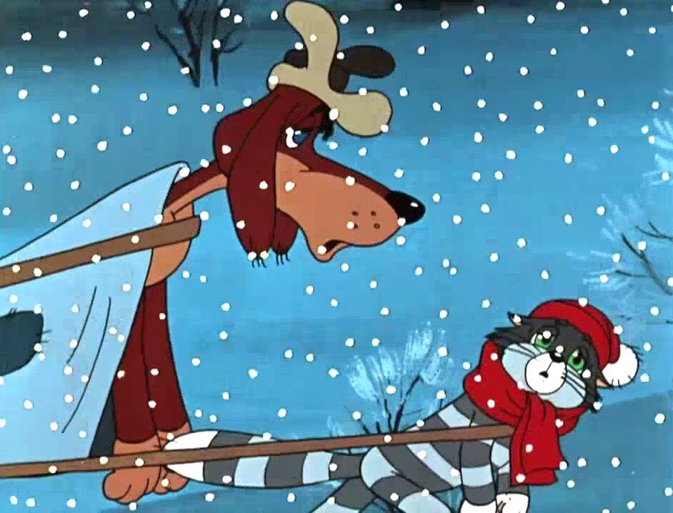
При этом зимняя одежда малыша должна быть теплой, но легкой, чтобы не стеснять движений. Не нужно укутывать ребенка - температура кожи под толстыми слоями одежды повышается, теплоотдача высокая, двигаясь - ребенок потеет, и вероятность переохлаждения выше, чем при "недостаточном" одеянии. Поэтому в идеале нужно использовать специальное детское термобелье.
Но самый главный элемент закаливающих зимних прогулок - подвижные игры. Они не только поднимают настроение - они укрепляют здоровье, предупреждают простуду - движение в этом случае просто необходимо!

Рубрика «Для Вас, родители»
педагог Голикова Александра Федоровна

Развитие двигательной активности

Как известно, формирование личности человека начинается с периода раннего детства. Поэтому если вы действительно хотите счастья своему ребенку, хотите, чтобы он вырос достойным гражданином общества и доставлял вам больше радостей, чем огорчений, то к вопросам правильного воспитания надо относиться очень вдумчиво и серьезно. При воспитании ребенка 2-3 лет главное внимание надо уделять укреплению его здоровья, развитию двигательной активности.
Для развития движений малыша, для того, чтобы он стал ловким, осваивал всё более сложные движения и умел быстро, четко их выполнять, прежде всего надо не ограничивать его, не одергивать, не мешать выполнить задуманное, а иногда и помогать. Движения, особенно новые, доставляют ребенку большое удовольствие. Он в большей мере совершенствует их в процессе самостоятельной игры, когда ходит, бегает, взбирается на возвышения, спускается и пр.
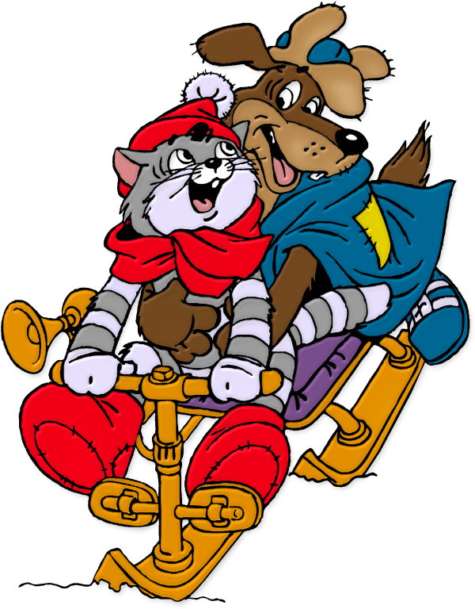
Содействуют развитию движений игрушки. Прекрасной игрушкой для развития общих движений и движений рук является мяч. Мяч хорош и тем, что это одна из первых игрушек, которая объединяет в игре нескольких детей.
Нередко ребенку нужно помочь: например, взобраться на возвышенность или спуститься с нее, научить играть в мяч, кататься на велосипеде. Иногда приходится поощрять ребенка к движениям, помочь преодолеть страх, например, при спуске на санках с высокой горы. Запрещать ребенку следует только те движения, которые сопряжены с опасностью для него.

Если же он просто упадет или ушибется обо что-либо, не следует проявлять даже признаков испуга. Ребенка надо подбодрить: «Упал? Вставай скорее, почисти ручки».
В результате предоставленной свободы и помощи со стороны взрослых ребенок 2 лет совершенствуется в ходьбе. Движения его становятся координированными: он сочетает ходьбу с другими движениями — идет и несет что-либо, толкает что-то перед собой или везет. К 3-м годам жизни ребенок уже бегает, умеет кататься на велосипеде, а зимой — на санках и очень бывает рад, если ему удается все сделать без помощи взрослых.
Хорошее развитие движений имеет большое значение не только для физического, но и для общего развития ребенка: он становится смелее, увереннее в своих силах, способен преодолевать страх, проявлять сообразительность и настойчивость при достижении намеченной цели.
Для того чтобы ребенок свободно двигался, ему нужна соответствующая одежда: она должна быть легкой, не стесняющей движений, из ткани, которая хорошо моется.
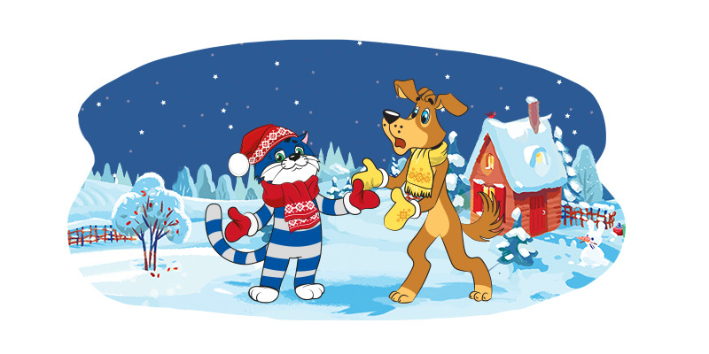

Рубрика «Для Вас, родители»
педагог-психолог Курыдкашина Александра Леонидовна
Непродуктивные родительские стратегии
Высокие требования и тотальный контроль
Ценности и личные амбиции родителей логично сказываются на воспитании. Так, например, если для самого родителя важно достигать успеха, того же он ждѐт от своего ребѐнка. Порой речь идѐт не просто о хорошей учѐбе: родители могут требовать от ребѐнка отличных результатов по всем предметам, а также ждут достижений на дополнительных секциях и кружках. Часто у таких детей вообще нет свободного времени, при этом родители могут видеть в этом сплошные плюсы: ребѐнок не болтается без дела и интенсивно развивается. Нередко в этой ситуации родители игнорируют интересы и способности ребѐнка: чему он сам хочет уделять время, по силам ли ему такие требования и интенсивность жизни. При этом если ребѐнок не справляется, это может вызвать бурную реакцию родителей в виде наказаний и усиления контроля. К каким последствиям для ребѐнка приводит такая стратегия? Итак:
- состояние психического и физического истощения;
- желания ребѐнка могут сильно расходиться с требованиями родителей: например, от него требуют высоких результатов по математике, а он хочет заниматься творчеством;
- ребѐнок понимает, что его мнение не имеет значения, ощущает себя не значимым и потерянным, может падать самооценка;
- часто дети не могут возразить напрямую, особенно в начальной школе. Можно наблюдать защитную реакцию: ребѐнок начинает чаще болеть, замыкаться в себе, теряет интерес к учѐбе, становится более пассивным и апатичны;
- в подростковом возрасте ребѐнок может отстаивать свои желания реагировать бунтом, активным сопротивлением, и отношения с родителями могут значительно испортиться;
- и наоборот, дети могут полностью отказаться от своих желаний, потерять контакт со своим Я, чтобы не разрушать отношения с родителями.

Отсутствие внимания к ребѐнку
Противоположный первой стратегии вариант — это безразличие, невключѐнность родителей в обучение и воспитание ребѐнка. В такой ситуации ребѐнок большую часть времени предоставлен сам себе, редко видит родителей и мало проводит с ними времени. Часто это связано с большой занятостью родителей, когда нет времени и сил на общение, но за подобной стратегией могут стоять и более сложные психологические механизмы, когда маме и/или папе не важно и не интересно общаться с ребѐнком. Это может быть и хорошо обеспеченная семья, в которой внешне всѐ в порядке, однако между родственниками нет никакого контакта. К каким последствиям для ребѐнка приводит такая стратегия?
- Ребѐнок чувствует себя покинутым, заброшенным;
- Может погрузиться в апатию, тоску, тревожность;
- Некоторые дети стараются привлечь внимание родителей трудным поведением — агрессией, конфликтами, протестными реакциями и т.д. За отказом учиться тоже нередко стоит призыв ребѐнка обратить на него внимание;
- Наконец, при возникновении проблем у такого ребѐнка дома просто некому заметить это и поддержать его, а значит поведенческие, психологические трудности могут усугубляться.

Непоследовательность
Иногда родители довольно хаотично действуют при воспитании ребѐнка: например, сначала ставят перед ребѐнком жѐсткие требования и ограничения, а затем никак не следят за их соблюдением. Родители могут запретить пользоваться гаджетами, а на следующий день не сказать ребѐнку ни слова, когда тот играет в телефон. Другой пример: обещали давать деньги за каждую хорошую оценку, но на третий раз внезапно перестали это делать, никак не объяснив это ребѐнку. В целом любые правила, которые введены и не соблюдаются, — это проявление непоследовательности. Ещѐ одним еѐ проявлением могут быть яркие и внезапные смены эмоциональных реакций на одно и то же событие. Например, ещѐ вчера мама радовалась высокой оценке, а сегодня реагирует безразличием. К каким последствиям для ребѐнка приводит такая стратегия?
- Ребѐнок чувствует растерянность, формируется ощущение, что мир не очень надѐжен, правила игры в нѐм непонятны;
- Появляется ощущение безнадѐжности и беспомощности: у ребѐнка не получается контролировать происходящее, в любой момент может случиться что угодно;
- Постепенно ребѐнок может стать пассивным, потому что безопаснее бездействовать, в этом случае результат более предсказуемый.

Поздравляем наших победителей!!!

1 место в Городском конкурсе «Добрые проекты» дети и педагоги старшей группы
Митрофанова Светлана Александровна и
Белова Елена Николаевна
2 место в Городском конкурсе творческих работ «Подарок для Деда Мороза» педагог
Любовь Евгеньевна Жорина
2 место в Городском конкурсе творческих работ «Мы встречаем Новый год» педагоги
Лариса Станиславовна Артемчик и
Марина Геннадьевна Козлова
3 место – Светлана Аркадьевна Шмик
2 место в Городском конкурсе творческих работ «Новогодний калейдоскоп»
Смирнова Святослава
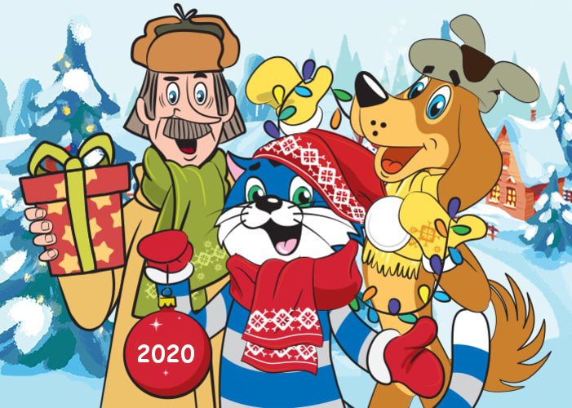

Благодарим Всех за участие в конкурсах!
Желаем творческих успехов в Новом году!

Новогодний хоровод
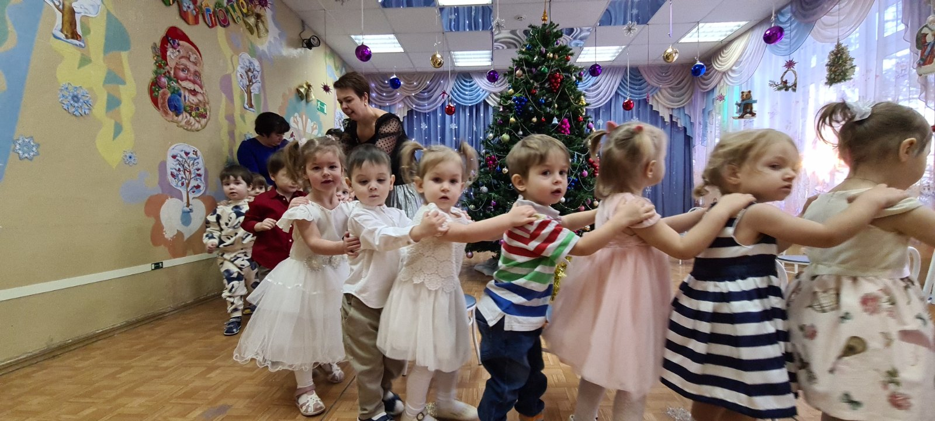

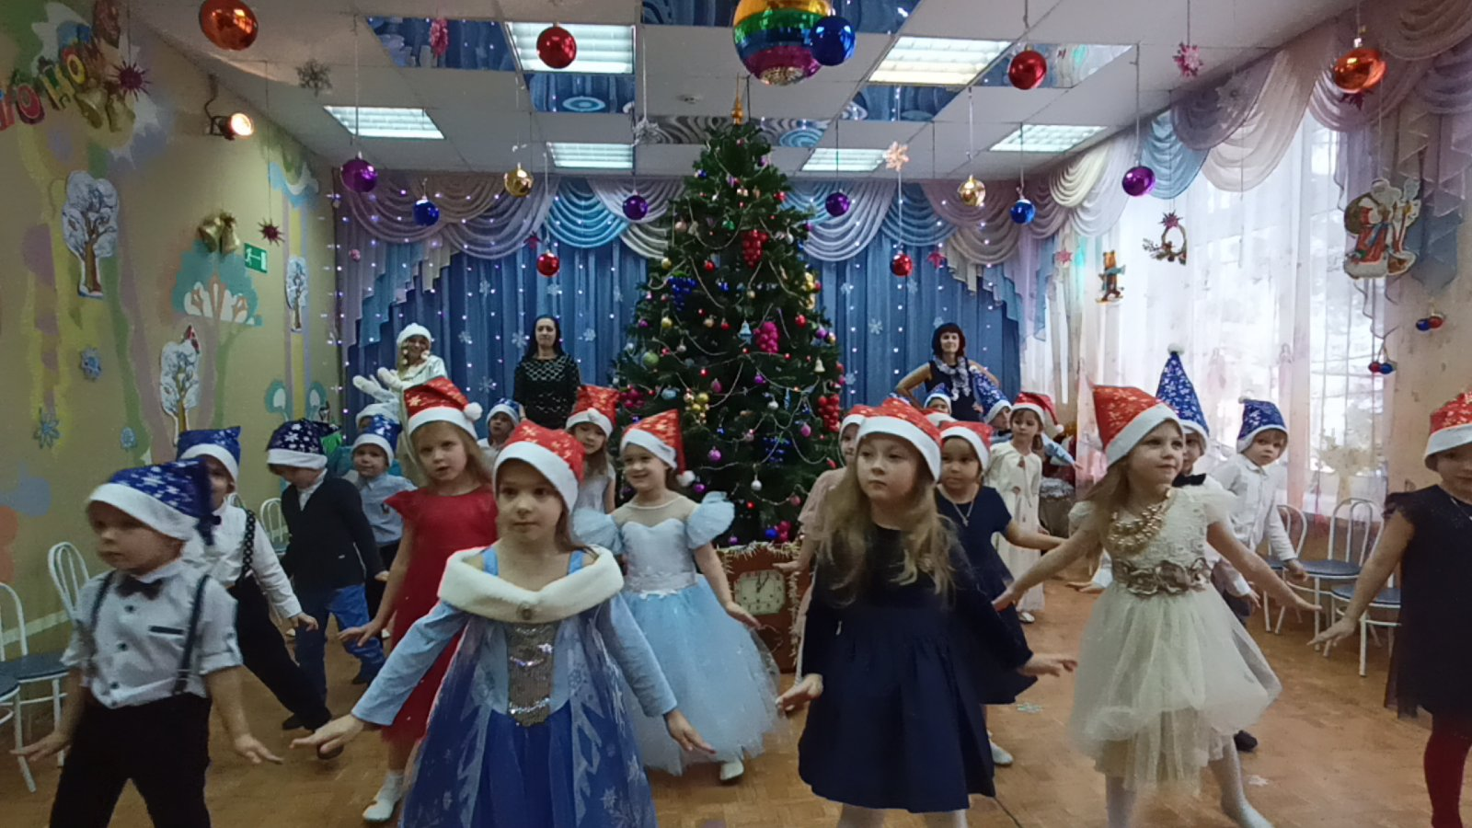

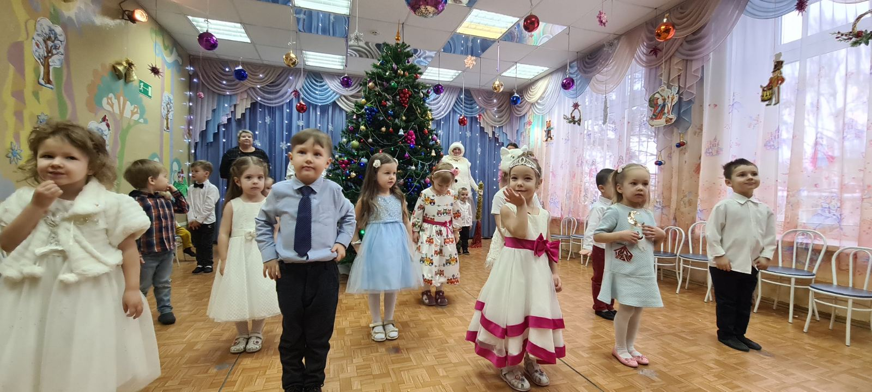
Зимние забавы, спортивные игры «Недели Здоровья»
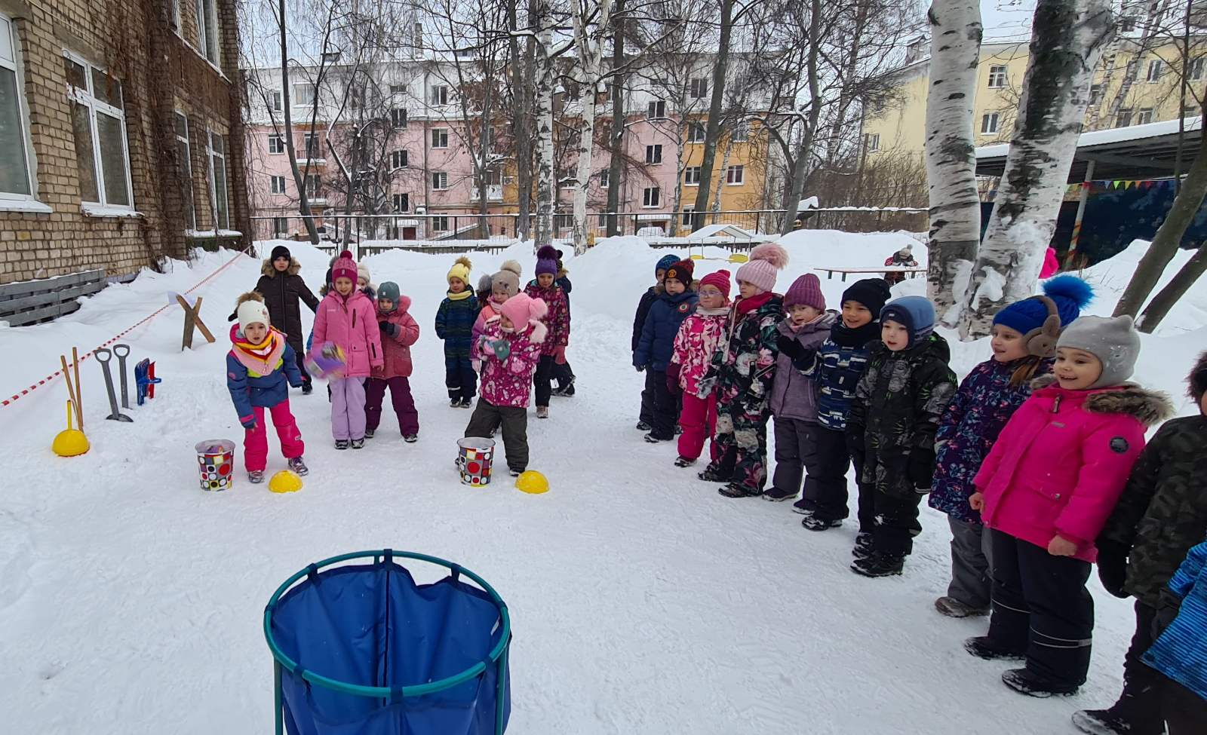
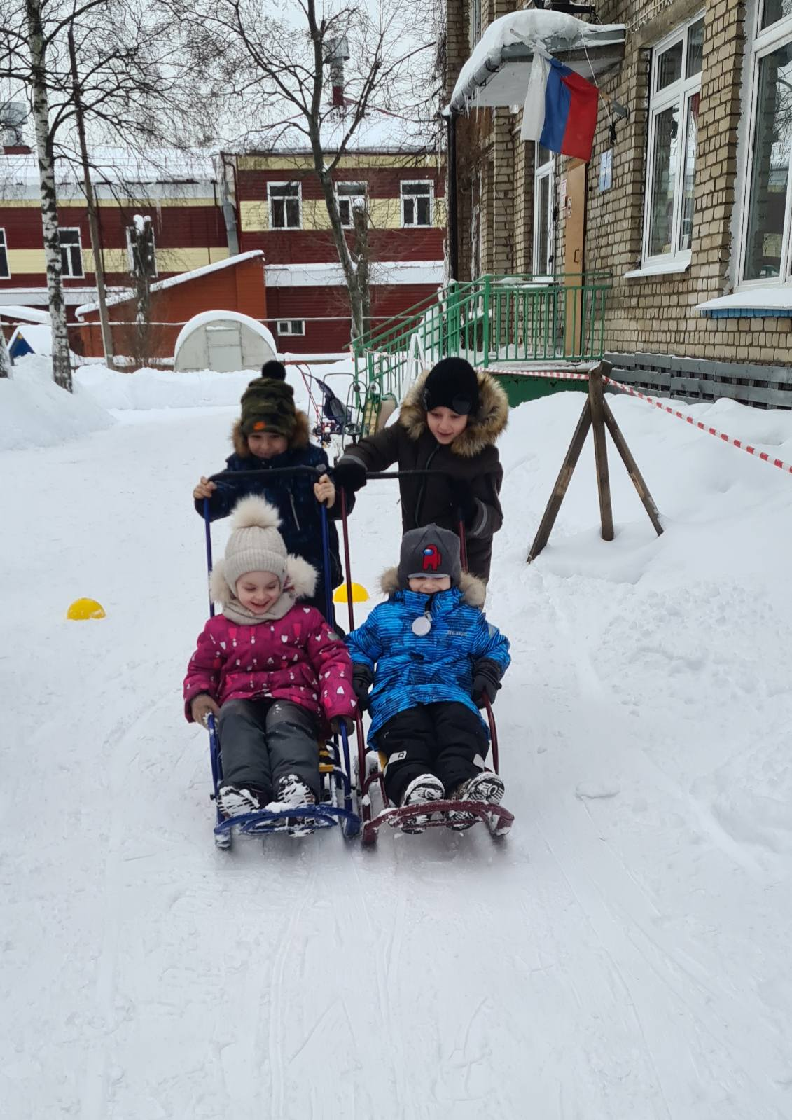 | 